Utilizando como exemplo duas empresas (que na verdade seriam duas filiais), ambas cadastradas dentro do sistema:

- Empresa 2, que possui uma filial tipo matriz;

- Empresa 7, que possui apenas uma filial cadastrada como filial.

A empresa 2 que enviará os leiautes S-1000, S-1005 e S-1070 para o eSocial.

1. Passo: Acessar a tela de definições do eSocial (menu: Empresas > Definições do eSocial) e parametrizar o campo “Base Descentralizada”:

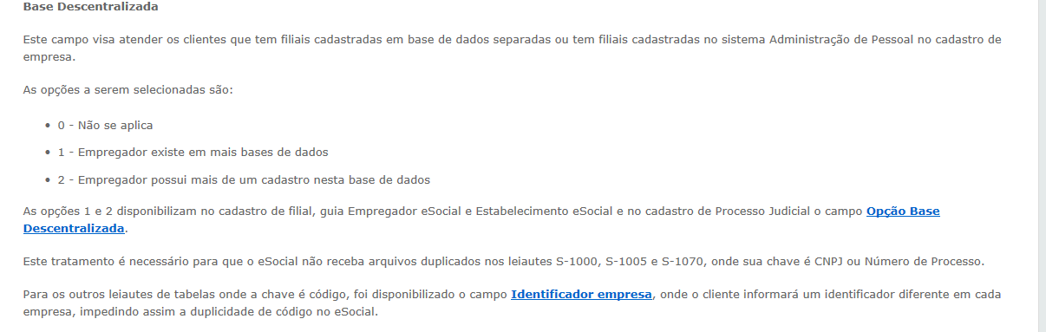

2. Passo: Efetuar as parametrizações na filial da empresa 2:

Neste exemplo, na filial matriz da empresa 2, guia empregador eSocial ficará com preenchimento o campo Opção Base Descentralizada com 0:

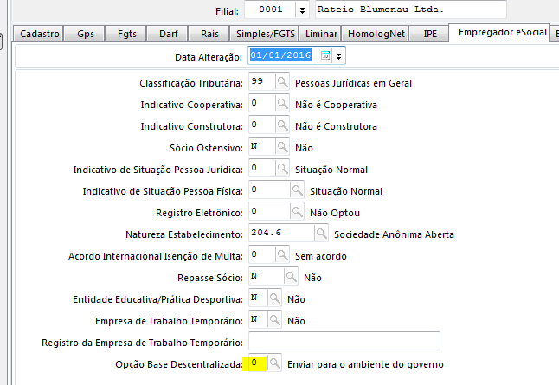

Estabelecimento eSocial:

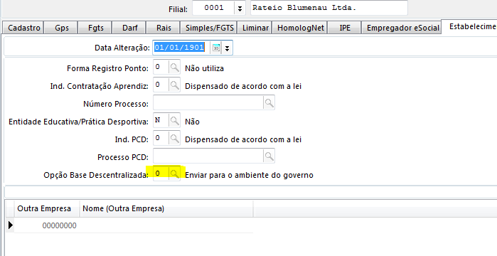

3. Passo: Efetuar as parametrizações na empresa 7:

Já na empresa 7, deverá cadastrar uma nova filial com tipo E, para habilitar o preenchimento da guia empregador eSocial (duplicar a filial com os mesmos dados):

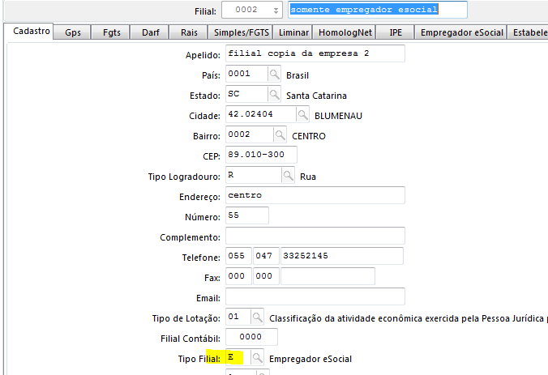

Na guia empregador eSocial, informar o campo conforme abaixo:

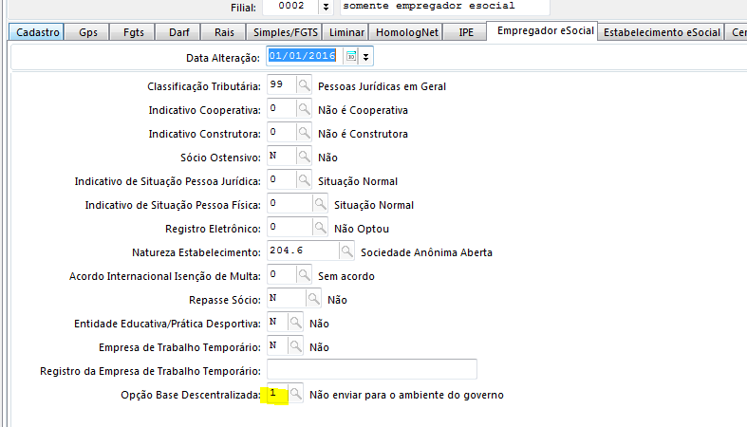

A guia estabelecimento eSocial para esta filial (tipo E)não ficará habilitada e isto está correto, pois para esta empresa, os estabelecimentos não devem ser gerados, serão gerados pela empresa 2.

No cadastro da filial desta empresa (tipo F), deve acessar a guia estabelecimento eSocial e parametrizar o campo conforme abaixo:

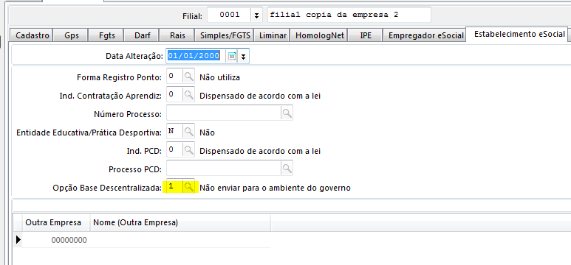

As pendências desta empresa 7 ficarão conforme o help orienta:

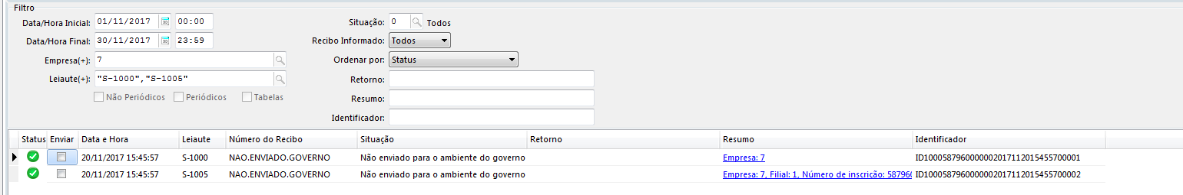

Importante: Conforme o help orienta: **Opção Base Descentralizada**

Este campo apenas fica habilitado selecionando a opção 1 ou 2 no campo [**Base Descentralizada**](https://documentacao.senior.com.br/gestaodepessoas/6.2.32/ap/vetorh/fr030des.htm#Base_Descentralizada) na tela Definições do eSocial (FR030DES).

Nele, ocorre a indicação se as informações devem ser enviadas ou não ao ambiente do governo através das opções:

* 0 - Enviar para o ambiente do governo - selecionando esta opção as informações serão enviadas ao eSocial por não serem centralizada;
* 1- Não enviar para o ambiente do governo - selecionando esta opção as informações não serão enviadas, indicando centralização.
  + Quando uma entidade (Empregador eSocial, Estabelecimento eSocial ou Processos Judiciais) está marcada para não enviar ao ambiente do governo, o Status da pendência será criado com o tipo "9 - Não enviado para o governo (Base Descentralizada)" e o número do recibo deve ser "NAO.ENVIADO.GOVERNO".

Este tratamento é necessário para que o eSocial não receba arquivos duplicados nos leiautes S-1000, S-1005 e S-1070, onde sua chave é CNPJ ou Número de Processo.

Ou seja, apenas uma das empresas irá gerar os leiautes acima.

IMPORTANTE:

Com relação as duas filiais (que estão cadastradas como empresas) caso estas possuam o mesmo cnpj (completo), o cadastro é feito conforme acima. Agora, se apenas a raiz do CNPJ é a mesma, mas possuem o resto do CNPJ diferente, neste caso, o estabelecimento deve ser gerado para as duas empresas (S-1005). Desta forma, na empresa 7, deverá acessar o cadastro da filial (filial), guia estabelecimento eSocial e parametrizar o campo "opção base descentralizada" = 0.